
二年级下期数学第( 3 )周周末练习题
做题要认真读题，做完仔细检查哦！
班级 姓名 家长签字
- 口算。
45÷7= 55÷9= 26÷3= 46÷8= 42÷8= 52÷8=
19÷5= 32÷5= 47÷5= 33÷8= 34÷5= 31÷7=
- 列竖式计算。
58÷9= 56÷7= 25÷6= 38÷5= 47÷8=

- 填空。
1、淘气早上上学面向太阳，前面是（ ）方，后面是（ ）方，左边是（ ）方，右边是（ ）方；下午放学，还是面向太阳，前面是（ ）方，后面是（ ）方，左边是（ ）方，右边是（ ）方。
2、计算有余数的除法，余数一定要比（ ）小，（ ）要比（ ）大。
3、当我面向南方时，我的背面是（ ）方，我的左边是（ ）方，我的右边是（ ）方。
4、三月份有31天，是（ ）个星期零（ ）天。
5、在□÷5=3……□中，余数最大是（ ），被除数最大是（ ）。
在□÷□=3……8,除数最小是（ ），除数最小时，被除数是（ ）。
6、30里面最多有（ ）个7。57里最多有（ ）个9。
7、如果△+△+△＝18，□+□＝14，那么△+□＝（ ），△×□＝（ ）。
8、东与（ ）相对，南与（ ）相对。地图是按上（ ）、下（ ）、左（ ）、右（ ）绘制的。晴朗的夜晚，北极星出现在天空的（ ）面。太阳每天从（ ）方升起，从（ ）方落下。
三、（ ）里最大能填几？
8×（ ）＜39 9×（ ）＜60 （ ）×4＜31 15＋（ ）＜39

四、看地图，填一填。
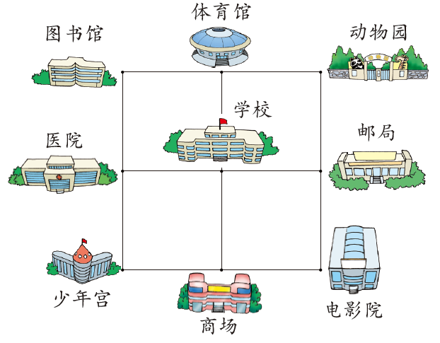
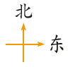
1、体育馆在学校的（ ）面，电影院在学校的（ ）面，图书馆在学校的（ ）面，邮局在学校的（ ）面。
2、图书馆在医院的（ ）面，在体育馆的（ ）面，少年宫大致在邮局的（ ）面，邮局大致在图书馆的（ ）面。动物园在少年宫的（ ）面，少年宫在动物园的（ ）面
3、医院的东面有（ ）和（ ），南面有（ ），北面有（ ），电影院的西北面有（ ）（ ），西面有（ ）（ ）。

五、生活应用。
1．艺术公园给小鸟安家，每4只小鸟住一个窝，38只小鸟至少要安多少个窝才够？

2．一卷电线长80米，用了15米后，剩下的每9米分成一段，可以分几段？

六、思考题：
1、一包饼干，比30块少，比20块多，平均分给6个小朋友或8个小朋友，都刚好剩下2块，想一想，有多少块巧克力？

2、如果按照先种2棵松树，再种3棵杨树的顺序种树，种的第31棵是什么树？

同学们，做完作业要认真、仔细地检查3次，确保正确哦！老师相信你能做到最好！

